Noví skopci ovce cápové s gigantickými rohy budí v ZOO Tábor náležitý respekt
28. 8. 2020, Tábor/Praha – Stádo ovcí v ZOO Tábor se v letních měsících rozšířilo hned o tři přírůstky. Novými jedinci se stali tři skopci plemene ovce cápová. Do samotné zoologické zahrady sice přišli již před několika týdny, ale do stáda byli vpuštěni až později, protože v karanténě museli podstoupit nezbytná vyšetření.
„Karanténou musí projít každé nové zvíře. Samozřejmostí je i to, že noví jedinci – i zcela zdraví – vždy procházejí také důkladným vyšetřením,“ říká ředitel ZOO Tábor Evžen Korec. Chovatelé tímto způsobem chrání ostatní zvířata před zavlečením nějakého onemocnění.
Ovce cápová je typická svými rovně rostlými rohy, které jsou ale šroubovitě zakroucené. Vypadají tak trochu jako gigantické vruty a dosahují délky přes 60 centimetrů, u samic bývají o trochu kratší. Původní domovinou tohoto plemene je Maďarsko, které dokonce označuje ovci cápovou jako své národní plemeno.
Rozlohou největší zoologická zahrada jižních Čech ZOO Tábor patří k nejmladším zahradám v Česku. Vznikla v květnu 2015 poté, co ji od insolvenčního správce koupil pražský developer a biolog Evžen Korec. Tím ji zachránil před likvidací a rozprodáním zvířat. Pro veřejnost byla ZOO Tábor otevřena o měsíc později. Jen vloni ji navštívilo 86 tisíc lidí. V období od začátku června až do konce srpna je otevřena každý den od 9 do 19 hodin. Hlavním posláním zoo je chov a ochrana ohrožených druhů zvířat. Aktuálně v ZOO Tábor žije přes 310 zvířat takřka 80 živočišných druhů. Generálním partnerem je EKOSPOL, lídr developerské výstavby v ČR.
Foto: Václav Kučera/ZOO Tábor
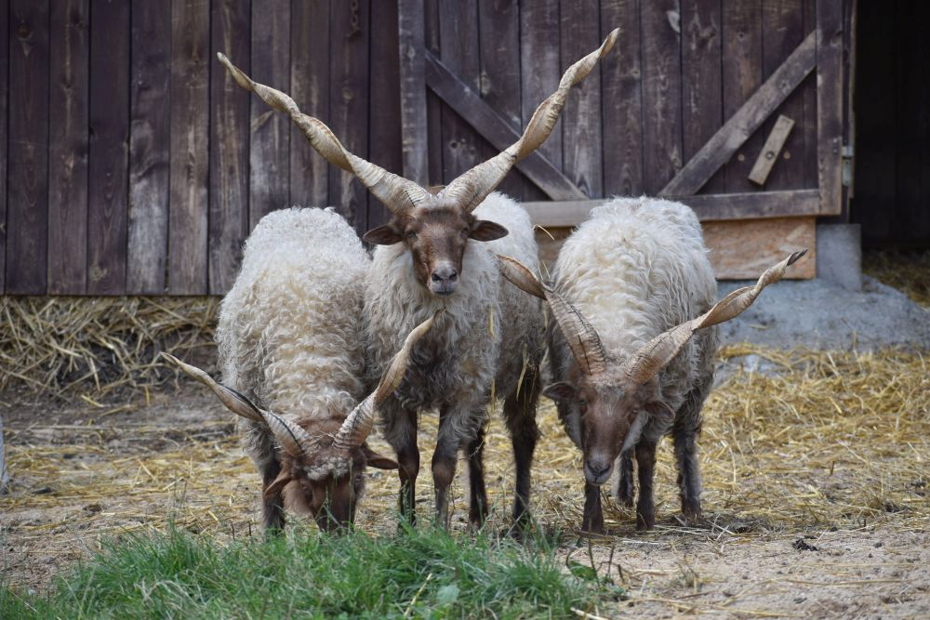
  - Kontakt pro média
Filip Sušanka
M: (+420) 606 688 787
T: (+420) 233 372 021
E: media@zootabor.eu
W: www.zootabor.eu

